Grundlagen des Data Mining

Vorlesung

Winfried Kurth, Lehrstuhl für Praktische Informatik / Grafische Systeme der BTU Cottbus

Systematische Einordnung:

- Bereich "Datenbanken"
- "Künstliche Intelligenz"
- Techniken aus Statistik, Algebra (Verbandstheorie), Logik, Komplexitätstheorie...

Leistungsnachweis / Abschluss des Moduls:
- Prüfung (schriftlich oder mündlich)
- für Schein auch Hausarbeit möglich

Skript:

http://www-gs.informatik.tu-cottbus.de/~wwwgs/gdm2_vorles.htm

Literatur:

Ester & Sander: Knowledge Discovery in Databases
Mitchell: Machine Learning
Witten & Frank: Data Mining
Fischer: Algorithmisches Lernen
Ganter & Wille: Formale Begriffsanalyse
... und weitere

vollständige bibliografische Angaben siehe

http://www-gs.informatik.tu-cottbus.de/~wwwgs/gdm_lit.htm

1. Einleitung:
Motivation, Grundbegriffe, Methodenüberblick

Motivation

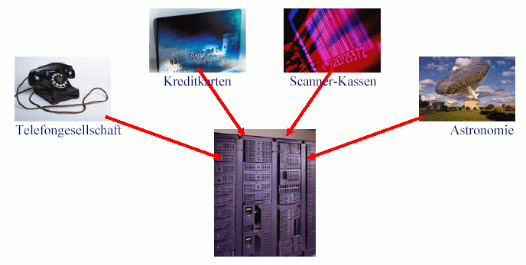

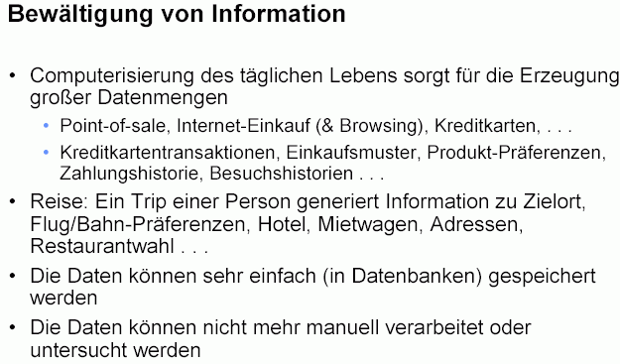
(aus Koch 2003)

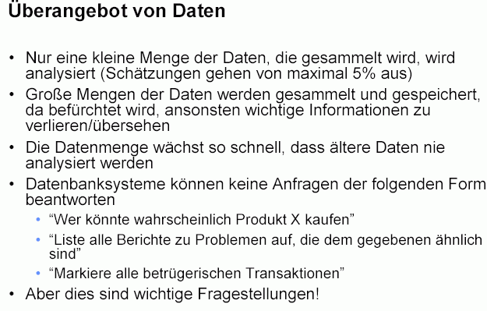
Beispiele für Datenflut:

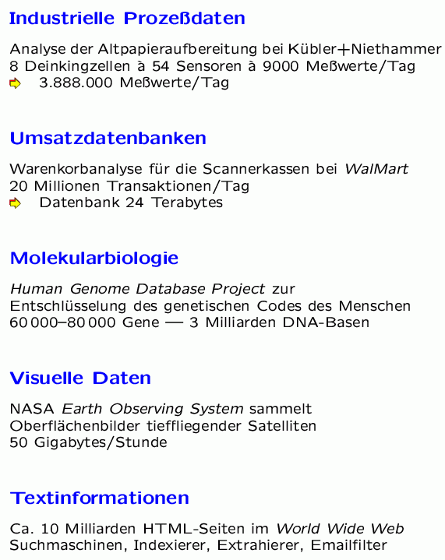(aus Schukat 2002)
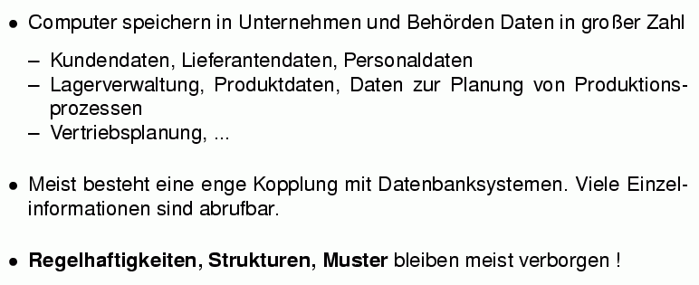

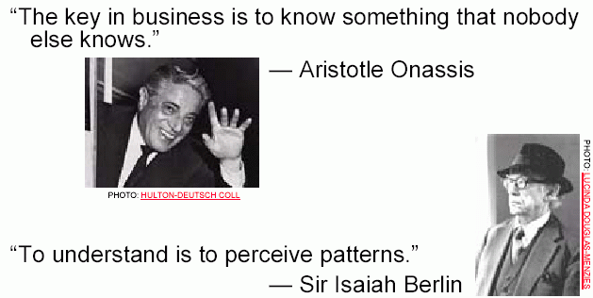
(aus Koch 2003)

Begriffsklärungen

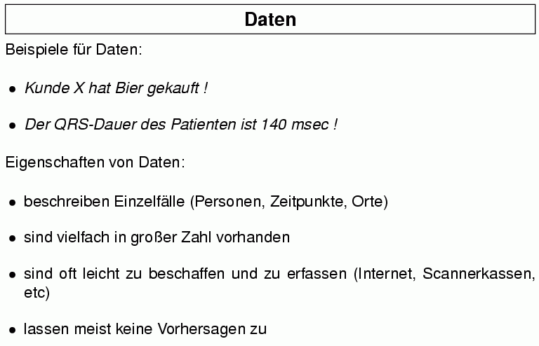
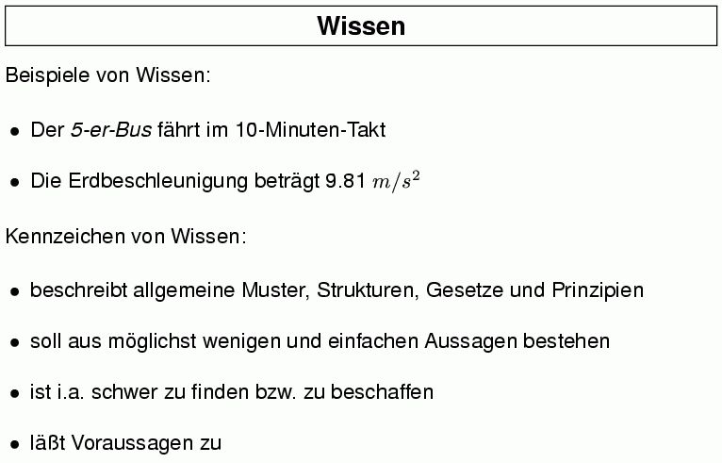

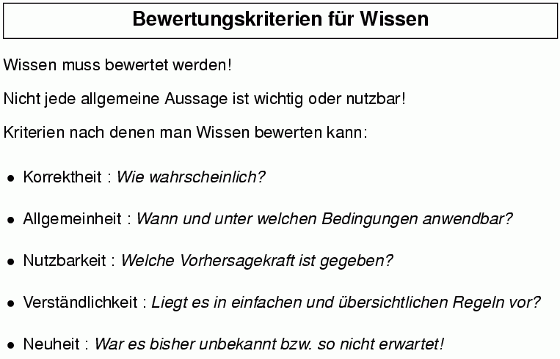

Historisches Beispiel für "Daten" versus "Wissen":

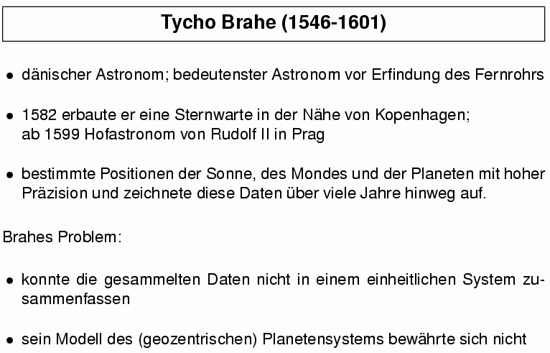

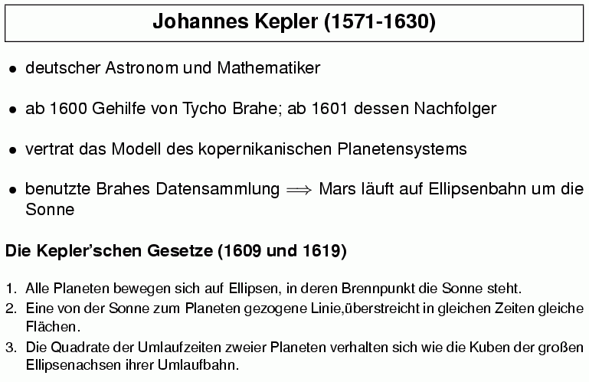

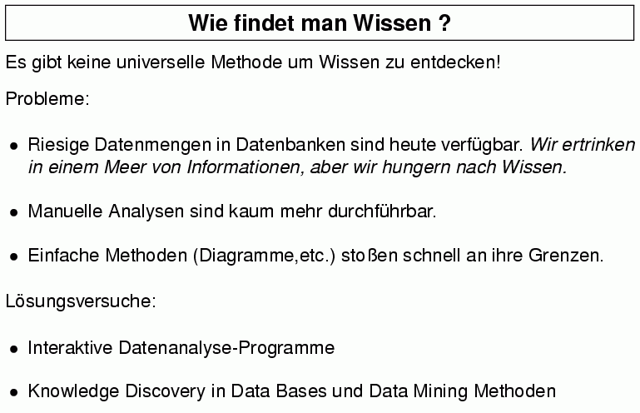
(aus Schwenker 2004)

Was ist "Data Mining"?

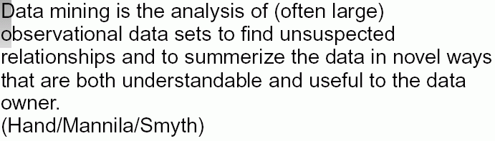
(aus Klawonn 2004)

Oberbegriff: "Knowledge Discovery in Databases" (KDD)

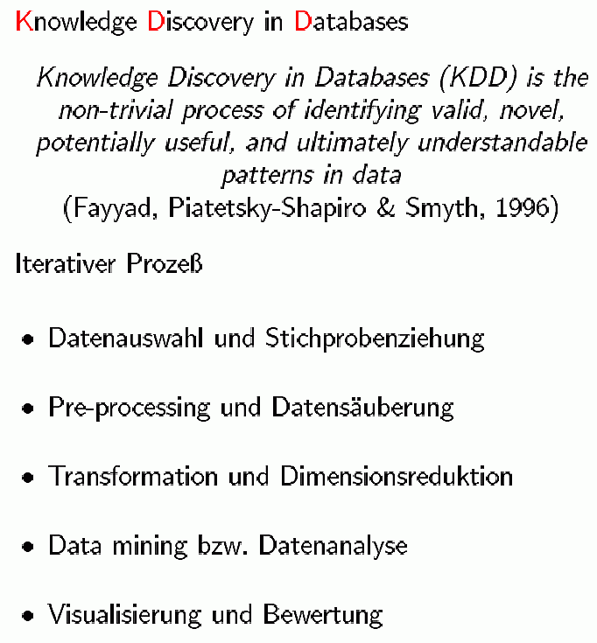 (aus Wilhelm 2001)

Definition KDD
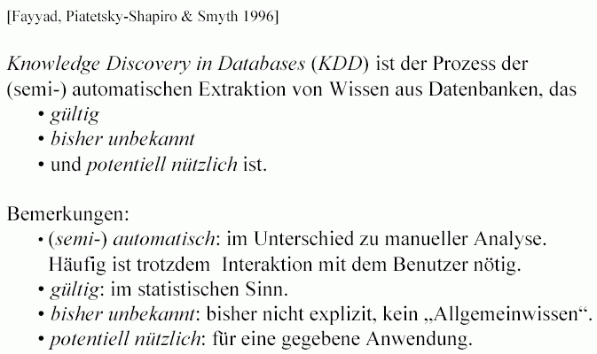
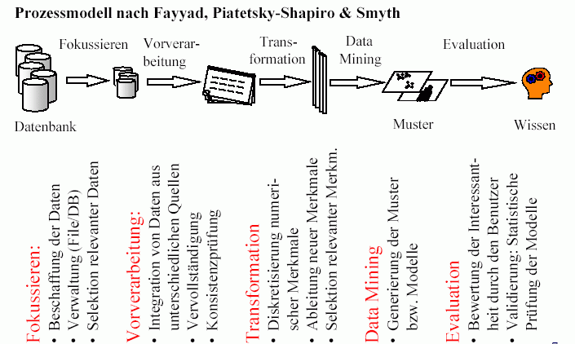

(aus Böhm 2004)

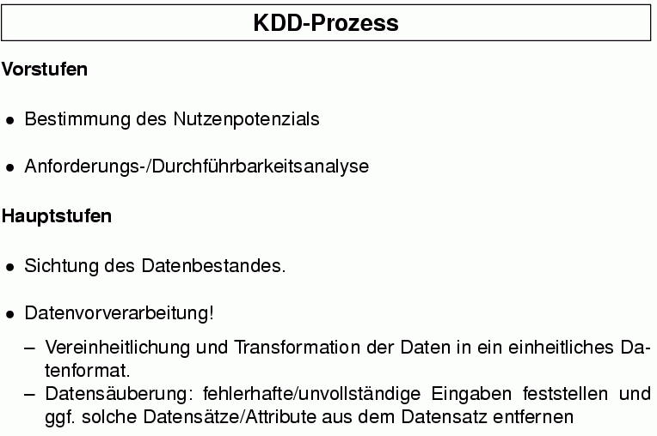

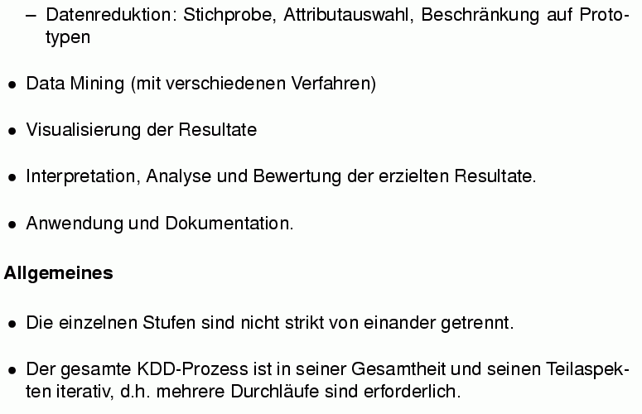
(aus Schwenker 2004)

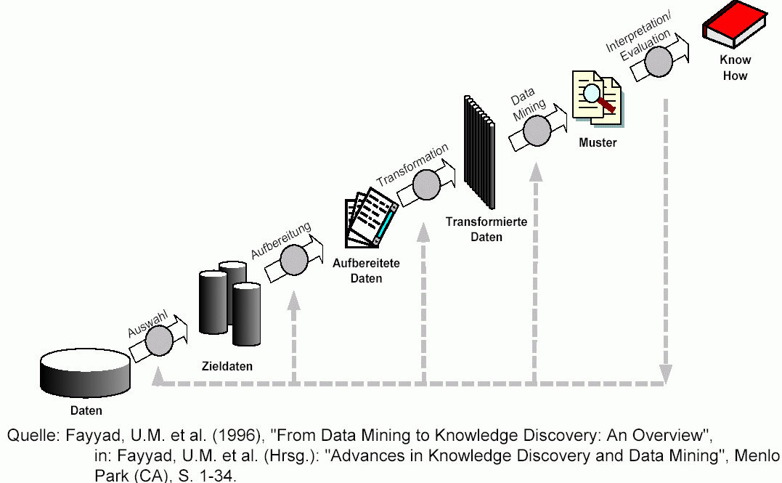

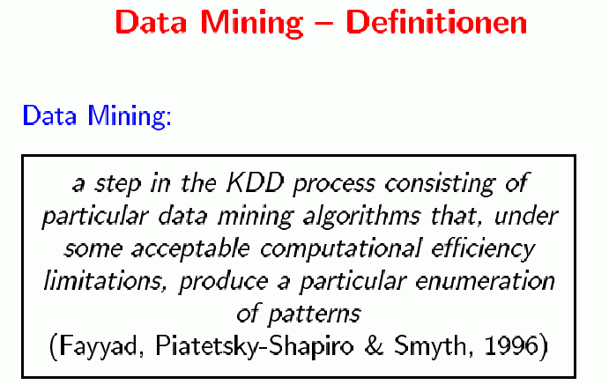
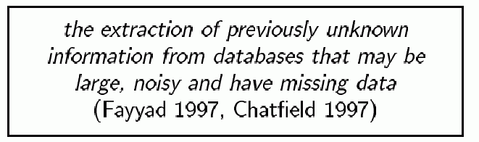
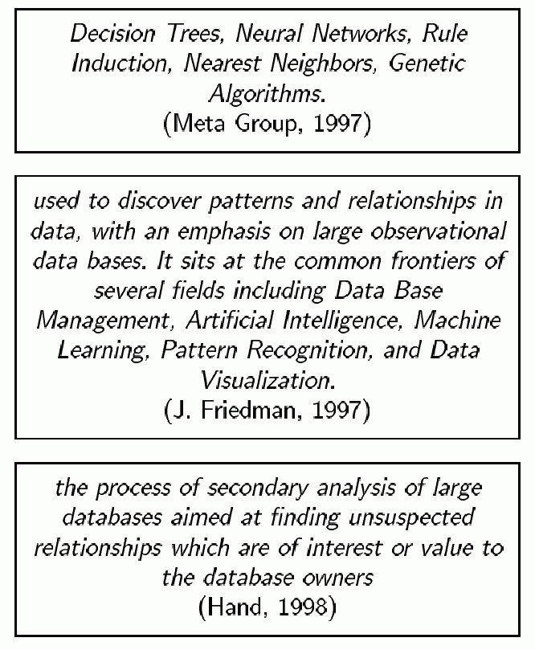
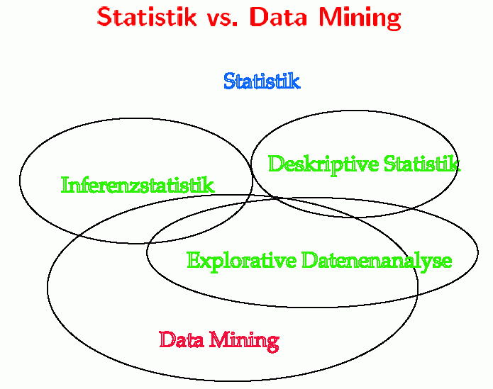
(aus Wilhelm 2001)

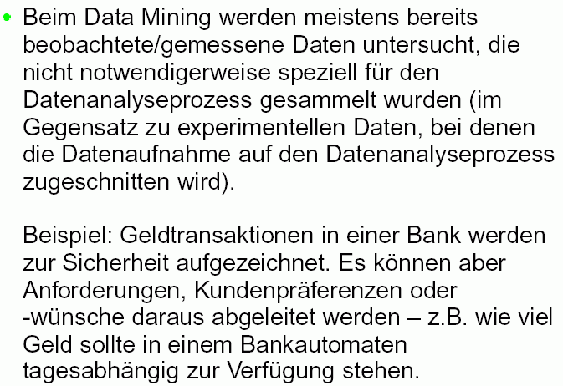
(aus Klawonn 2004)

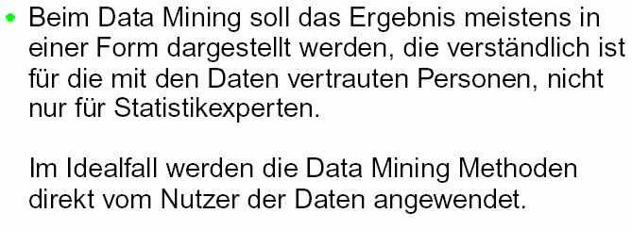

Statistik versus Data Mining:

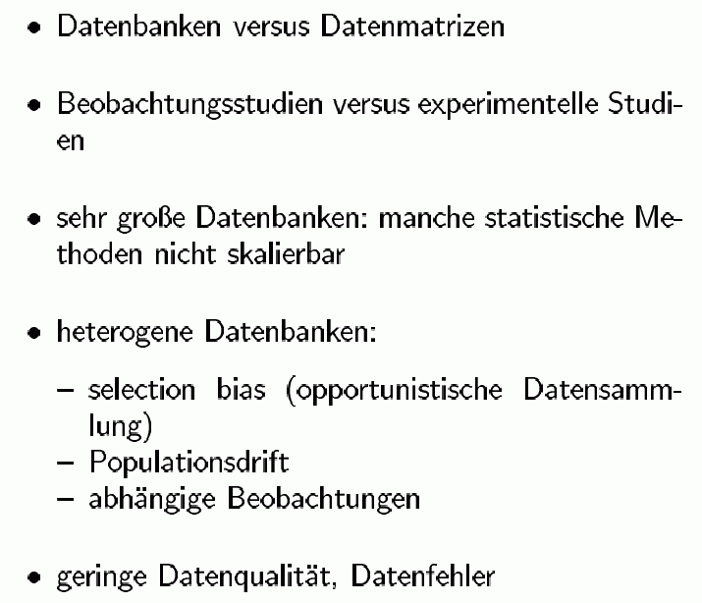
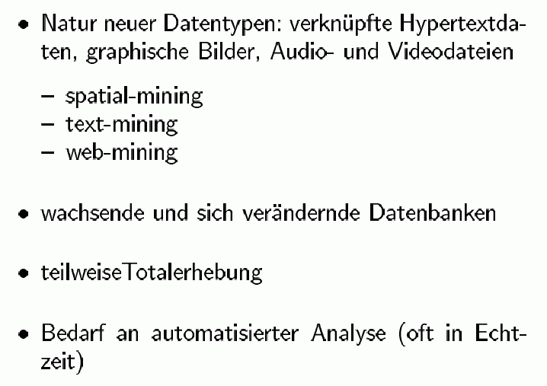 (aus Wilhelm 2001)
Data Mining als eine Renaissance klassischer Verfahren?

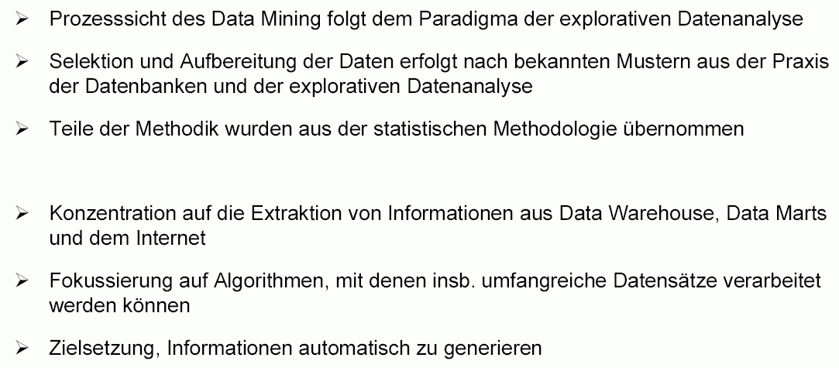
(aus Skiera 2003)

Einsatzgebiete des Data Mining:

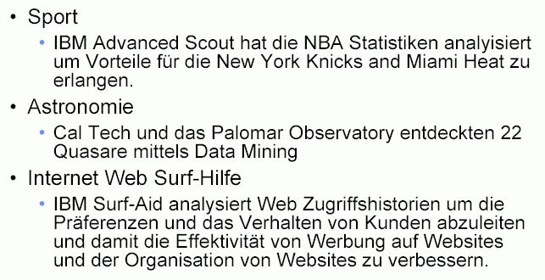
(aus Koch 2003)
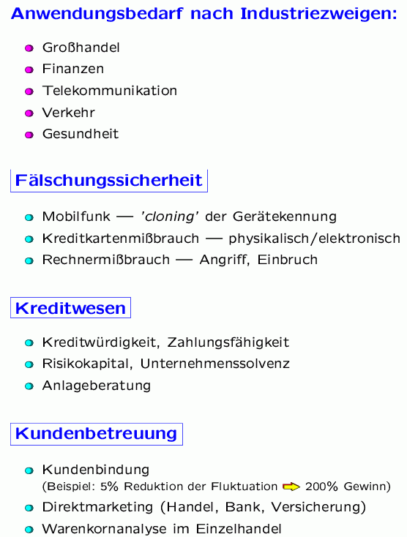

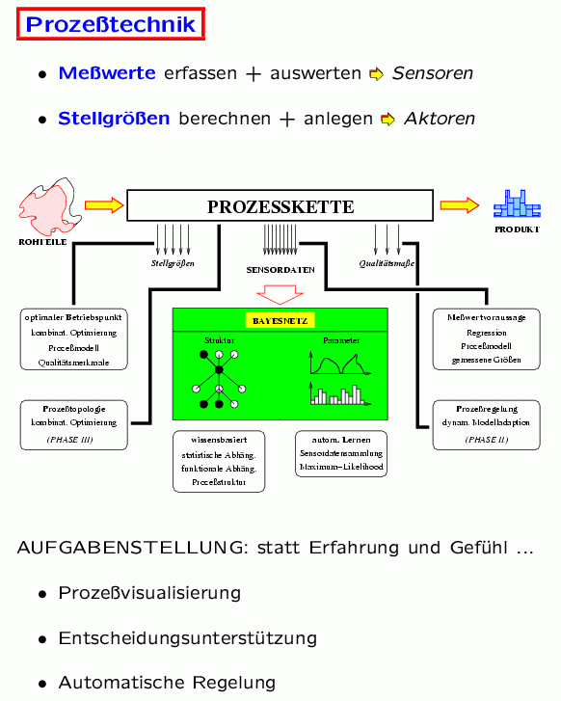

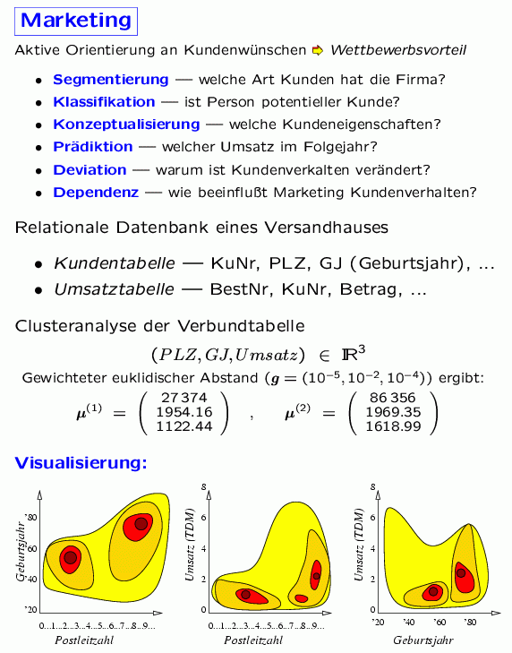
(aus Schukat-Talamazzini 2002)

weitere typische Anwendungen:

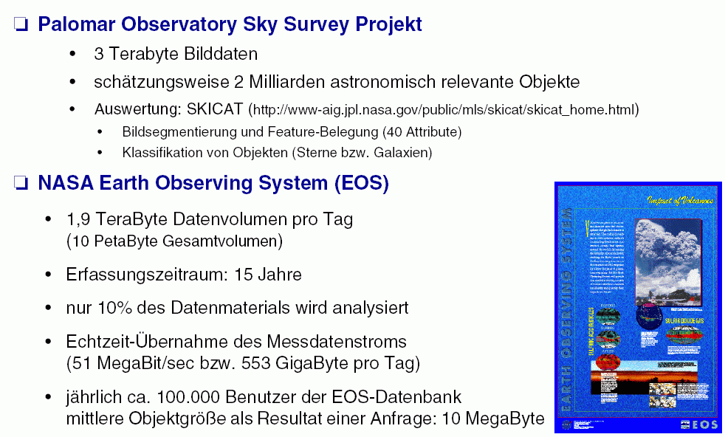

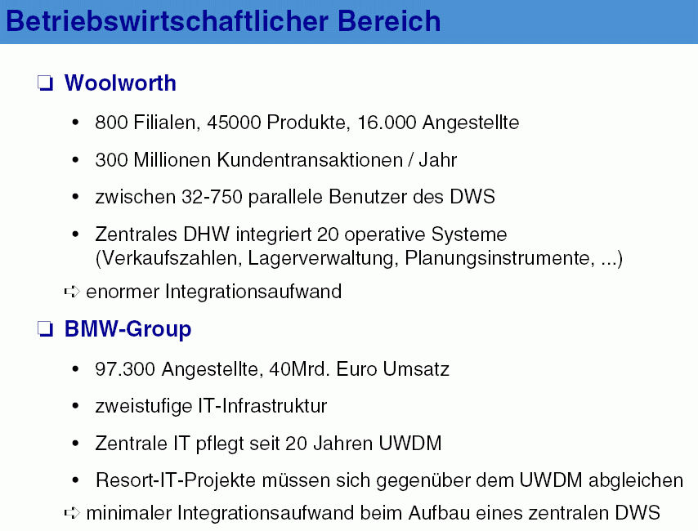

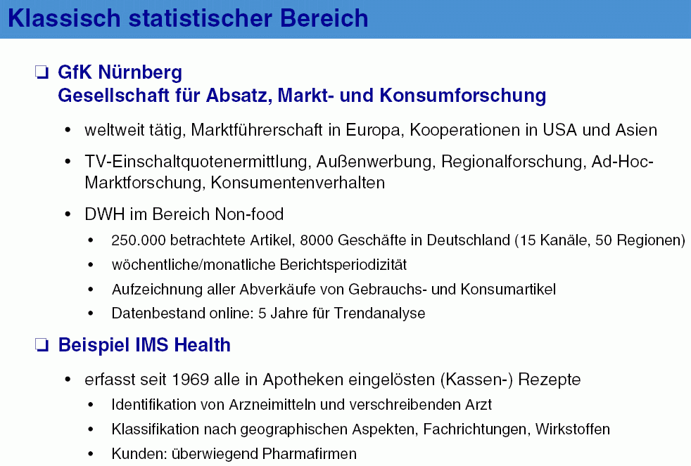
(aus Lehner 2003)

Data Mining - Aufgaben:

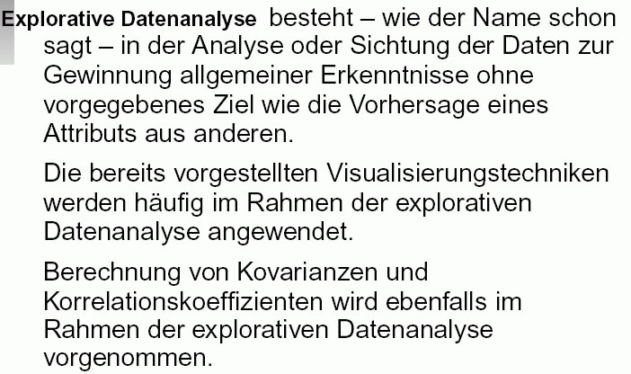

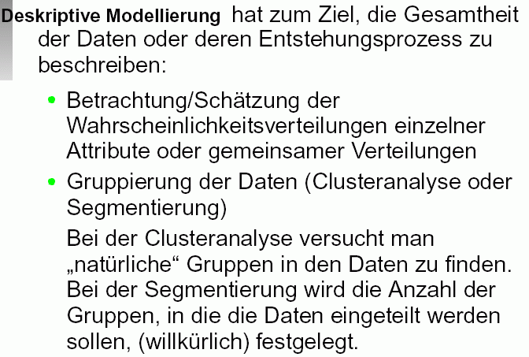

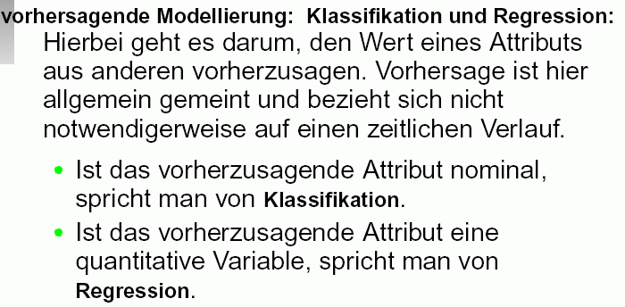

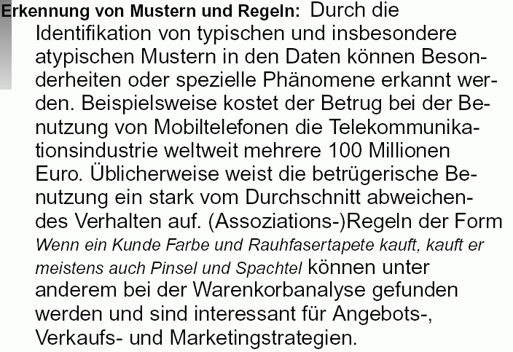
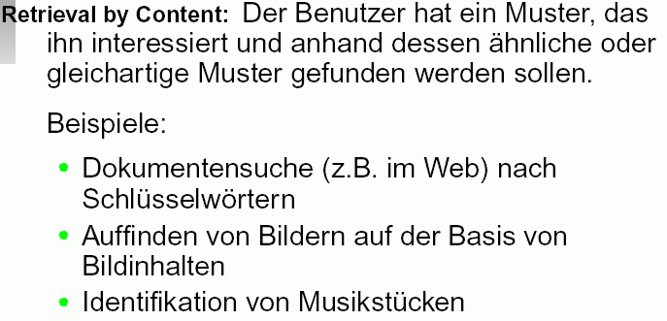
(aus Klawonn 2004)

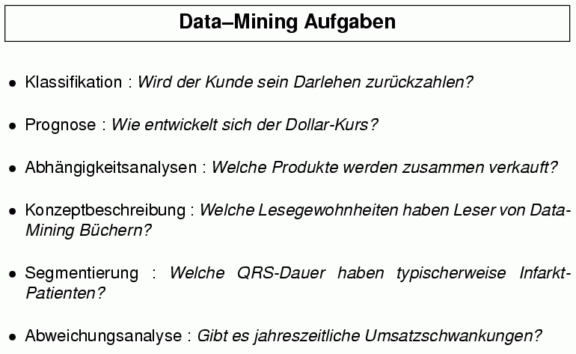
(aus Schwenker 2004)

Data Mining - Komponenten:

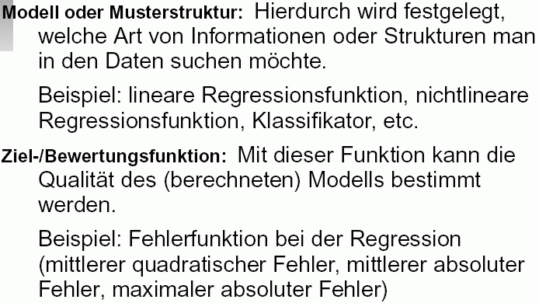

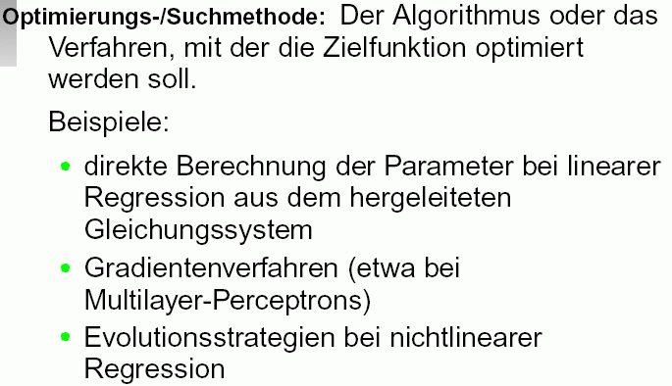

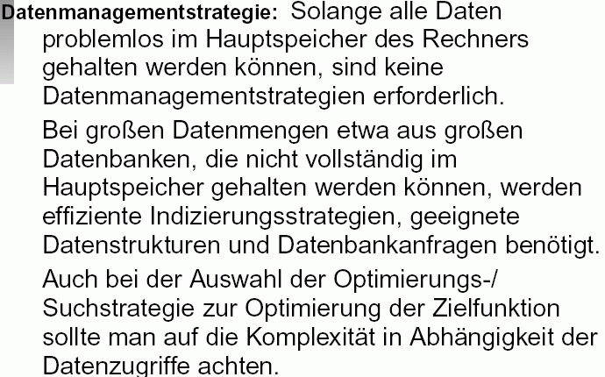

(aus Klawonn 2004)

Im Zusammenhang mit Data Mining fällt oft auch der Begriff "Data Warehouse".

Data Warehouse:

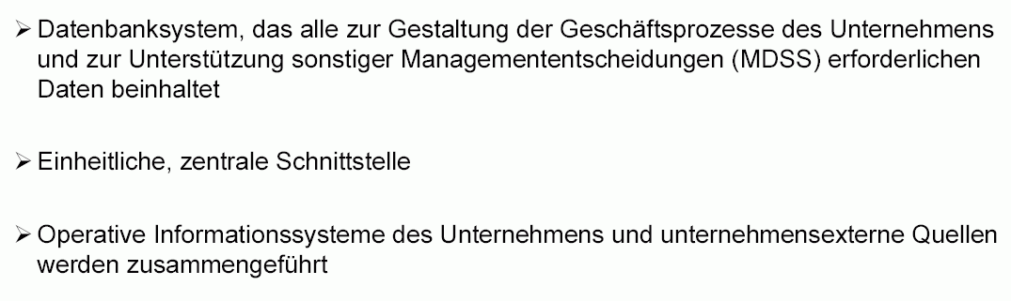

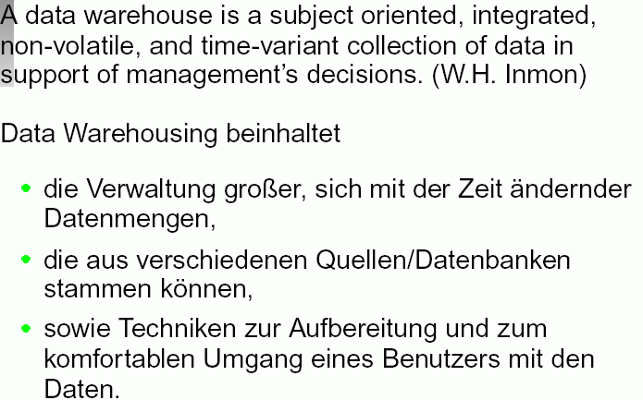
(Klawonn 2004)

Eigenschaften eines Data Warehouse (nach Skiera 2003):

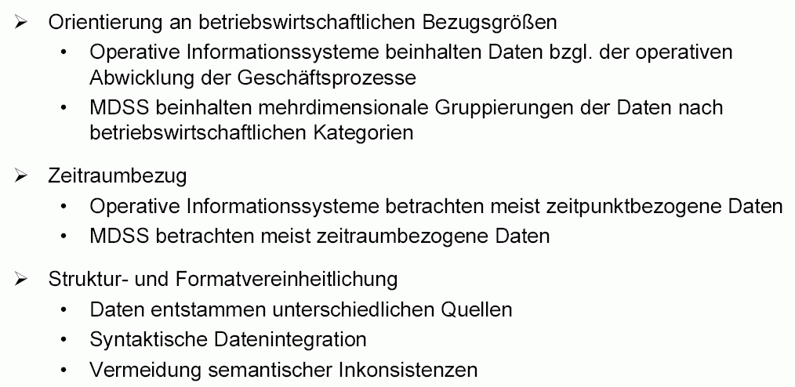

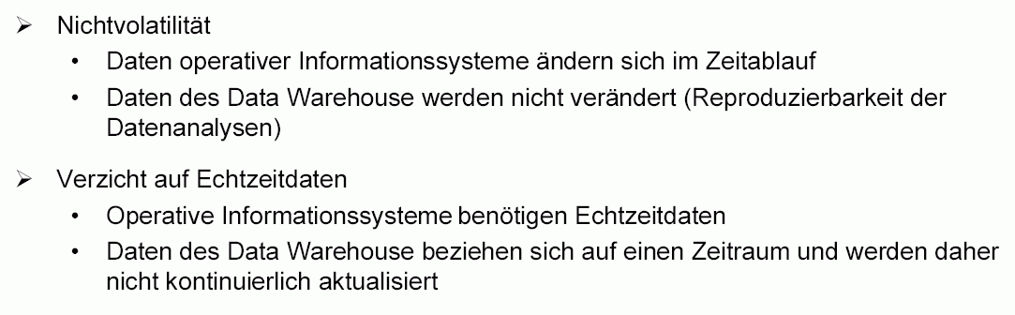

Komponenten eines Data Warehouse:

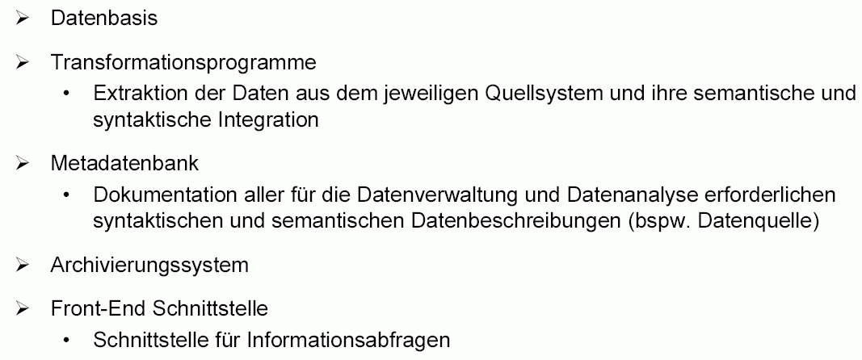

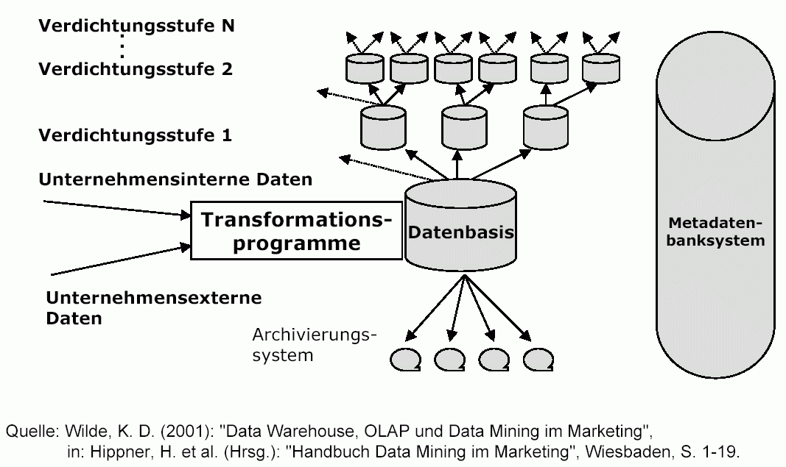

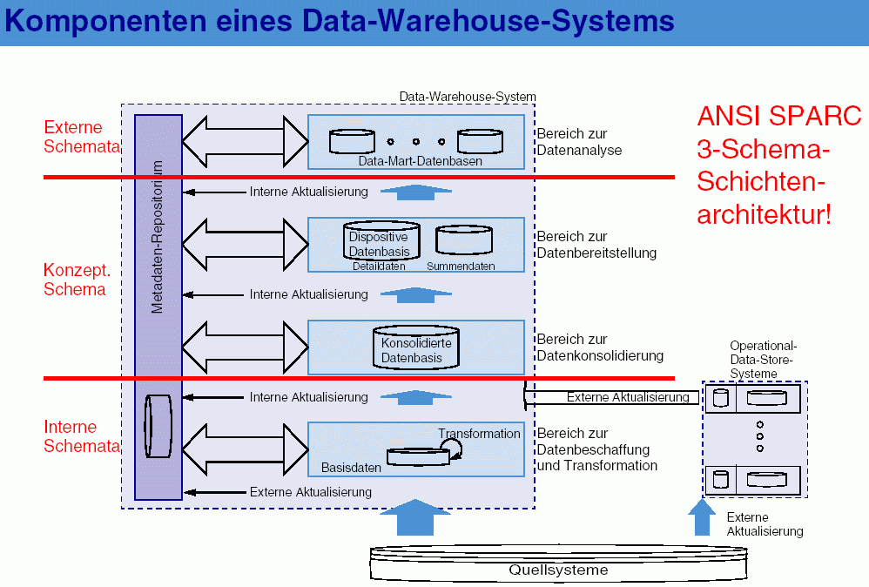

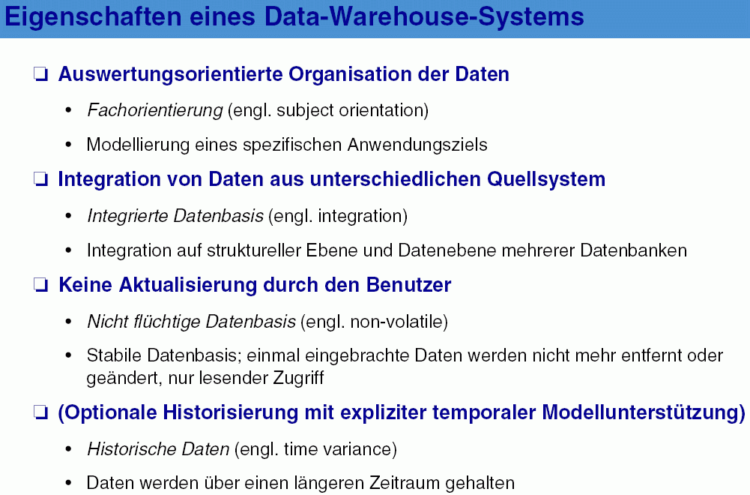

Data Warehouses sind die Basis für "multidimensionale Datenanalyse" (Analyse unter Berücksichtigung zahlreicher Attribute) und für viele Data Mining - Anwendungen.

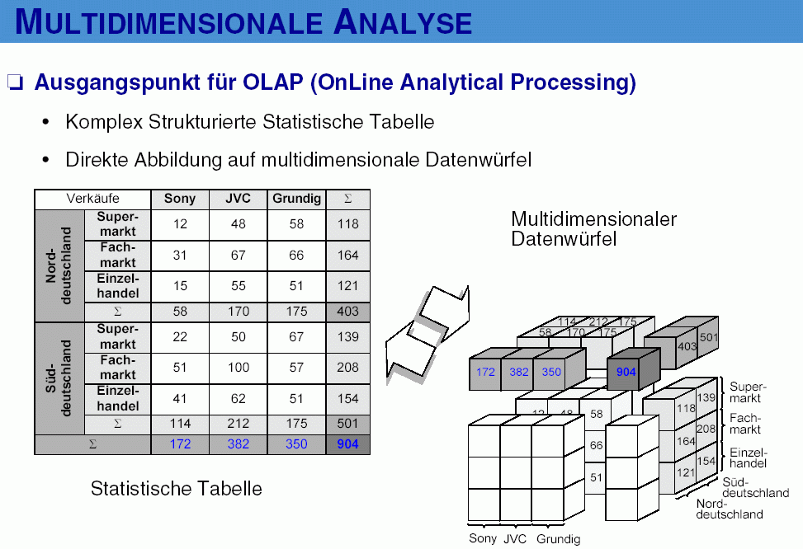
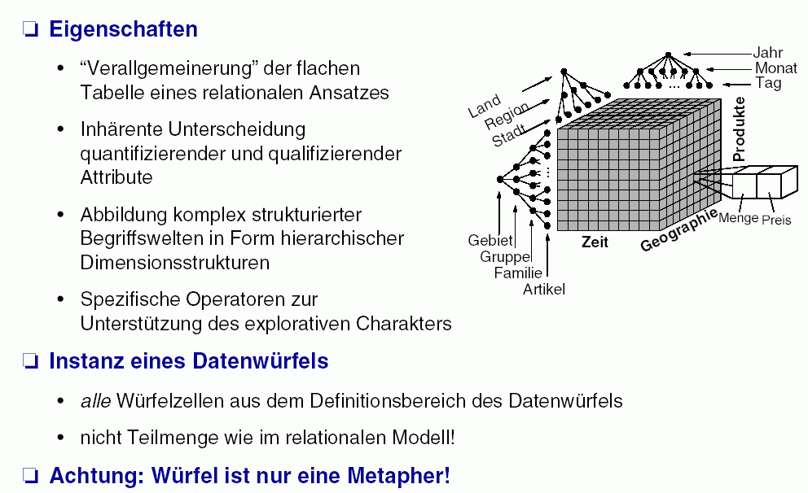

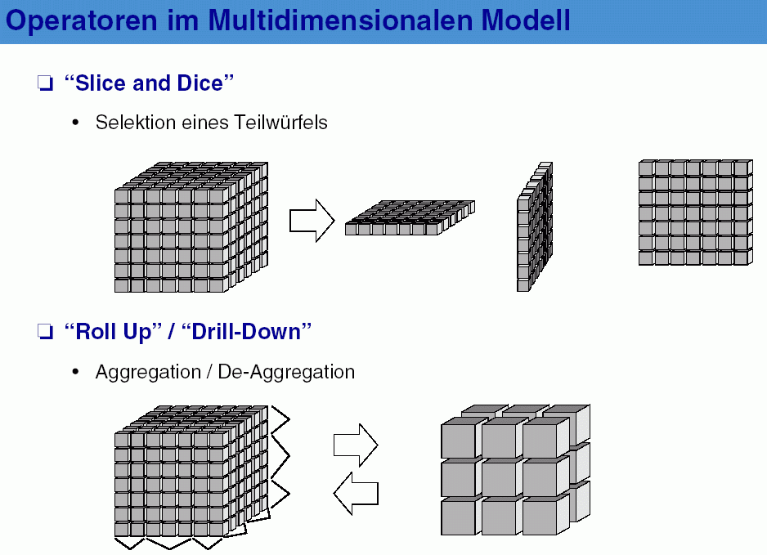

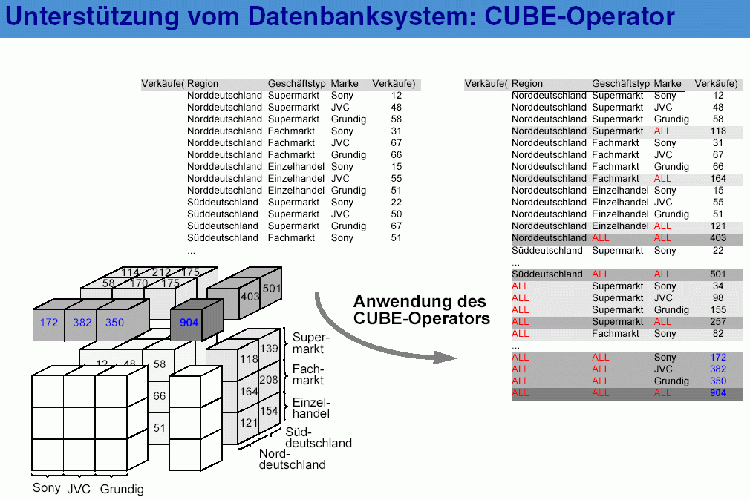

Im weiteren Verlauf dieser Vorlesung werden Datenbankarchitektur und Datenbankentwurf allerdings nicht mehr berücksichtigt werden.
Beispiel für Daten, wie sie im Data Mining untersucht werden:

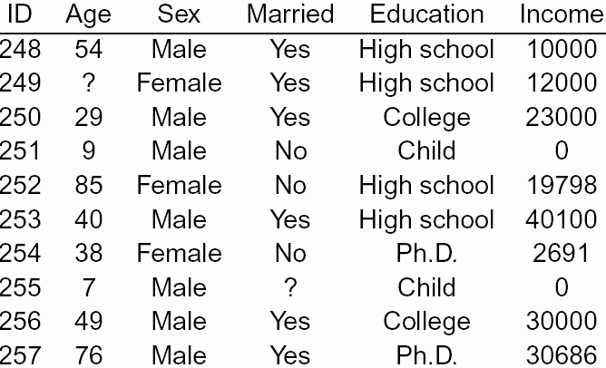

Begriffe:

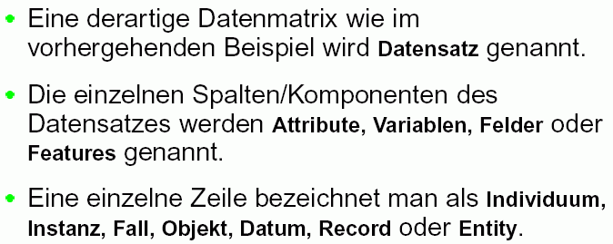

Man unterscheidet je nach Wertebereich verschiedene Typen von Attributen (Attributarten; in der Statistik auch Skalenniveaus genannt):

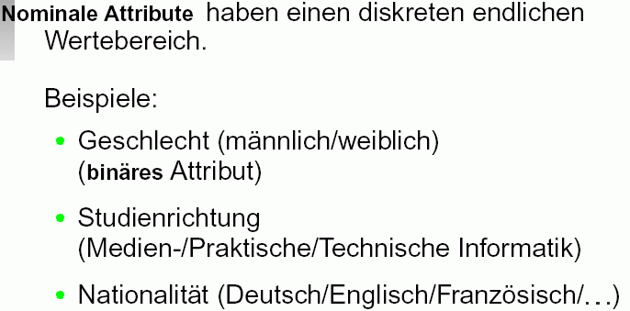

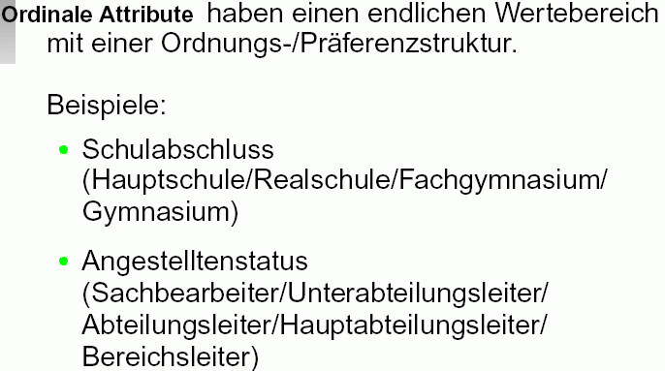

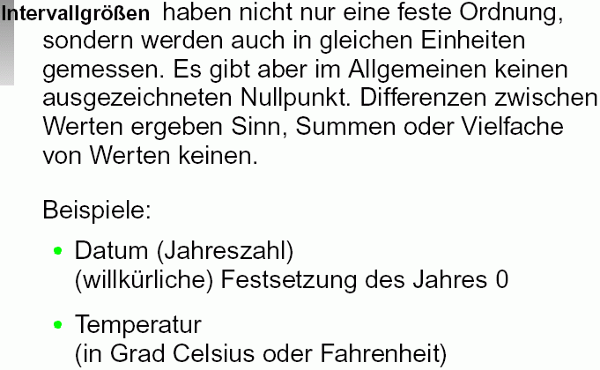

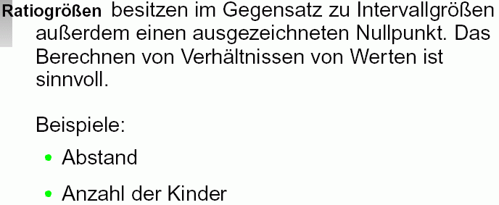

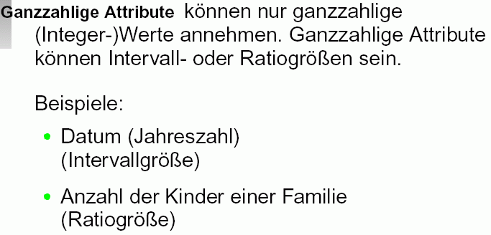
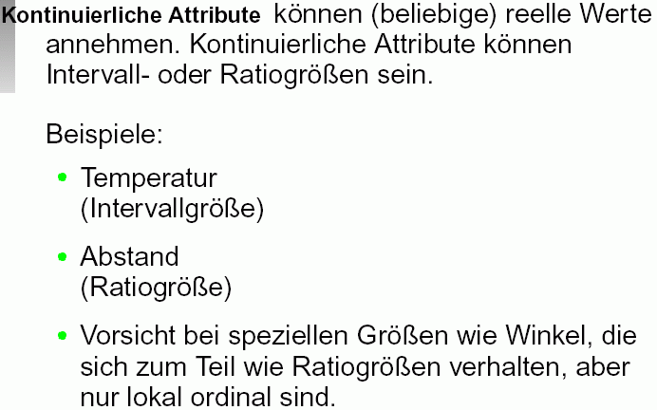

Missing Values:

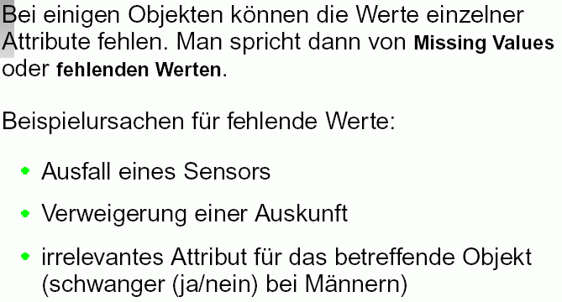

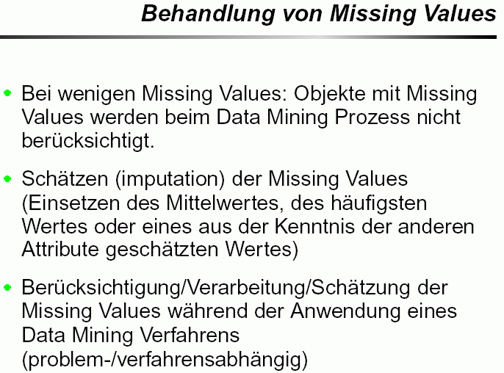

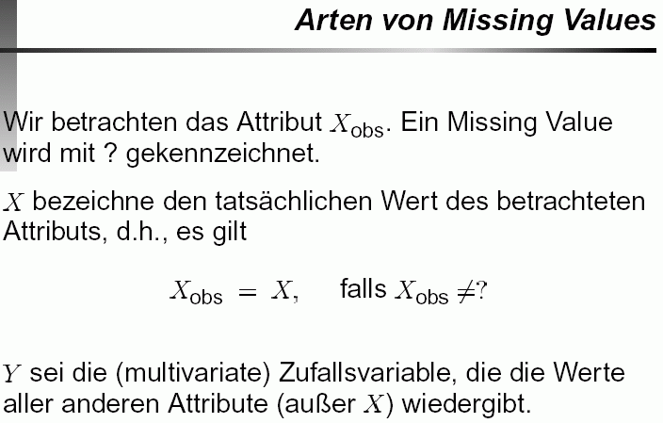

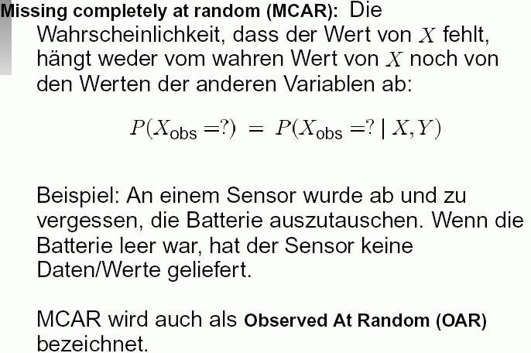

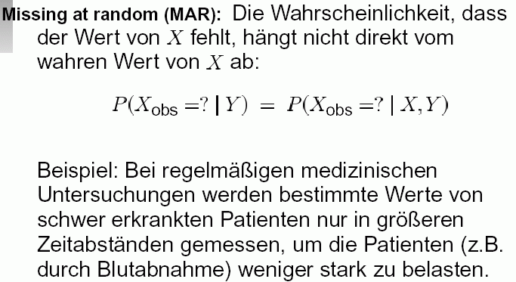

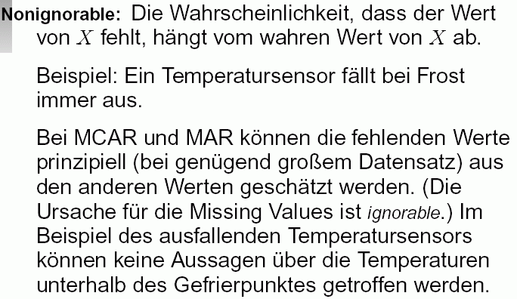

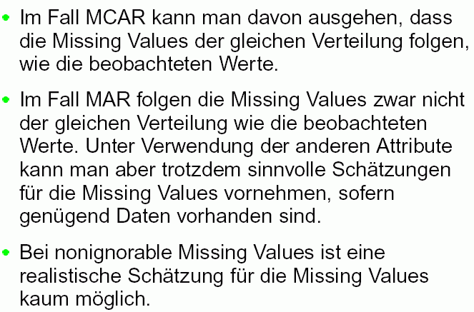
(aus Klawonn 2004)

Aufgabe beim Data Mining ist u.a. Lernen aus den Daten.

Zum Begriff "Lernen":

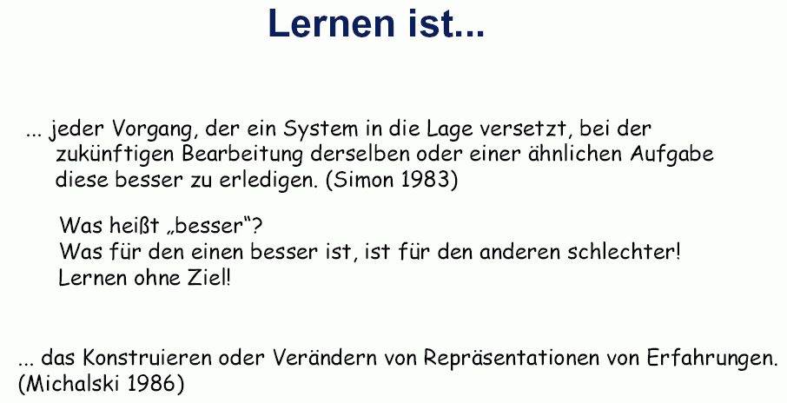

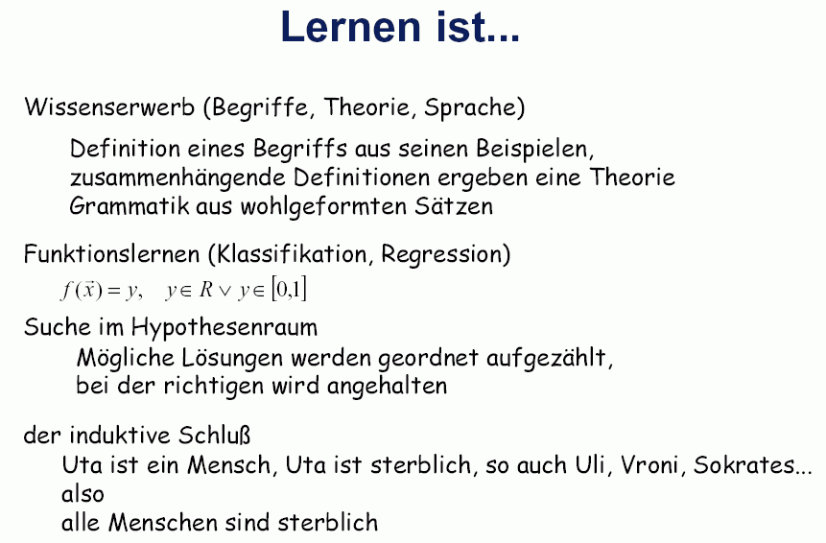

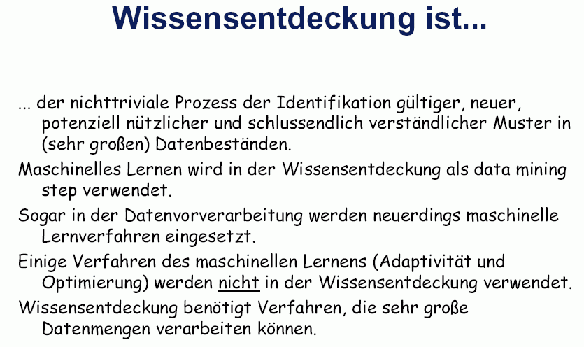

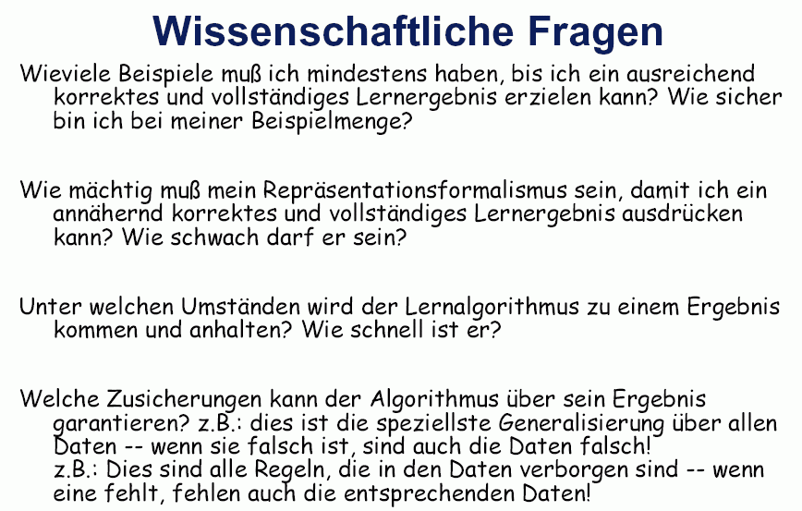
(aus Morik 2003)

– Fragen, die in der algorithmischen Lerntheorie behandelt werden (gegen Ende der Vorlesung)

weitere Aufgabe des Data Mining: Vorhersage von Werten

klassische statistische Methode: Regressionsrechnung
(z.B. eine Gerade durch eine Punktwolke legen)

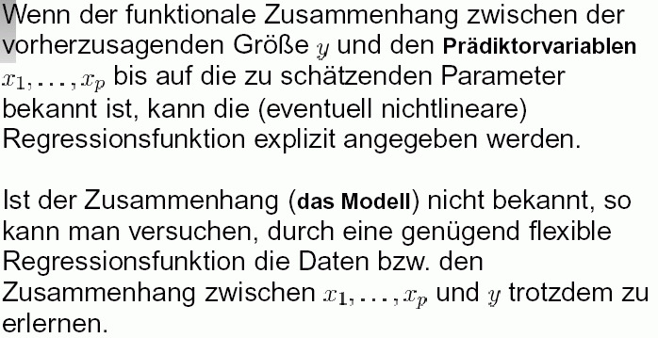

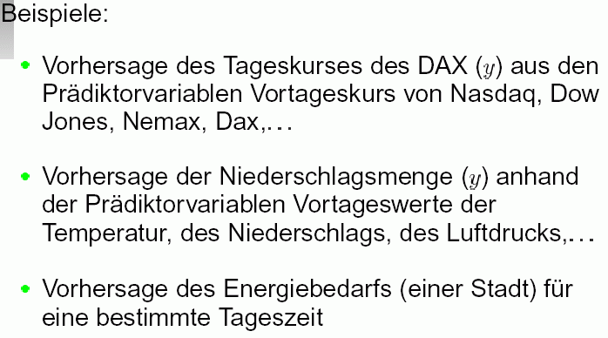

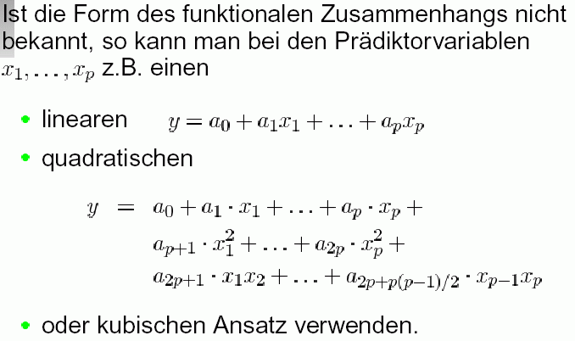

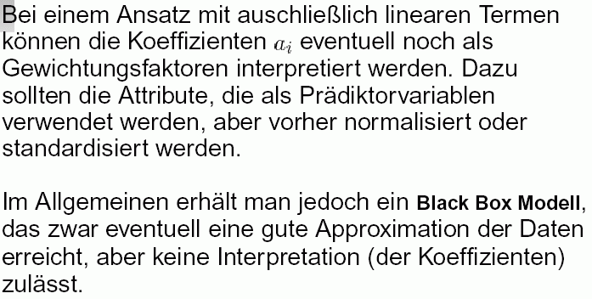

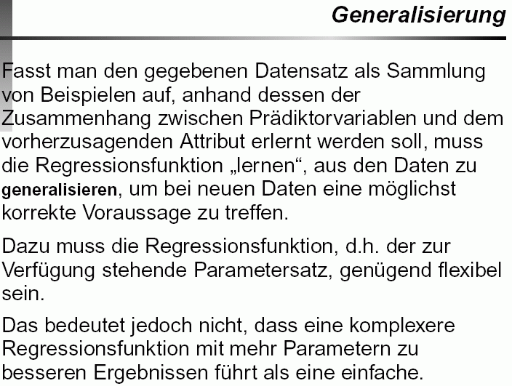

Der Begriff "Overfitting"

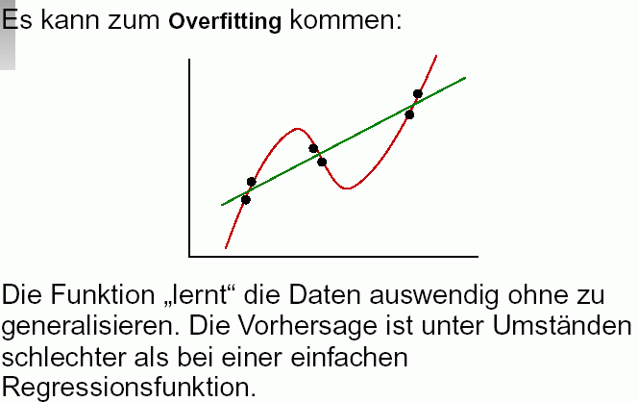

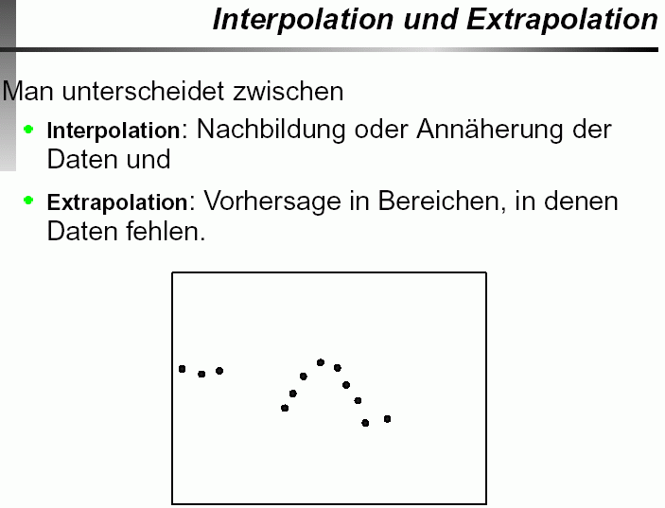

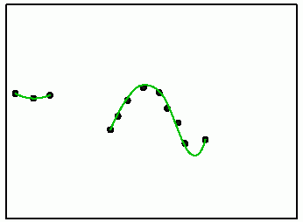 | 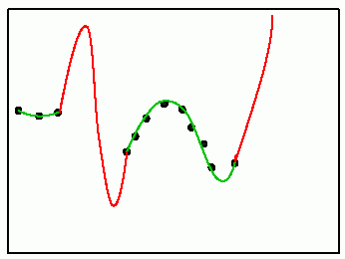
Interpolation | Extrapolation

(nach Klawonn 2004)

Methodenübersicht

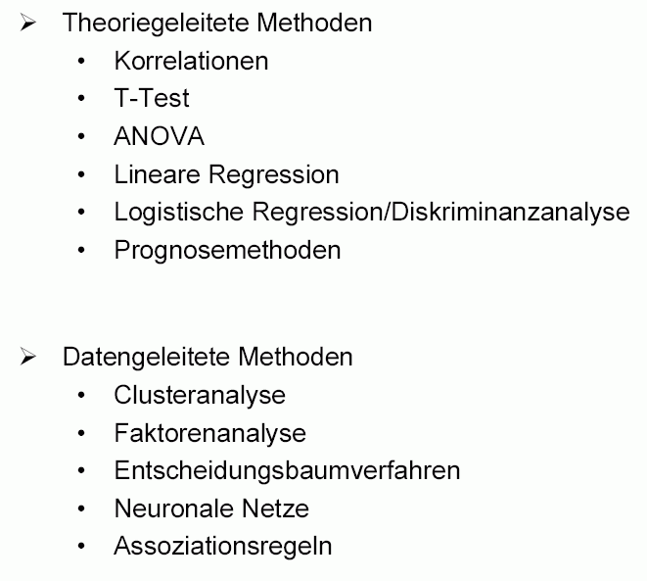

Praktische Anwendung der Methoden:

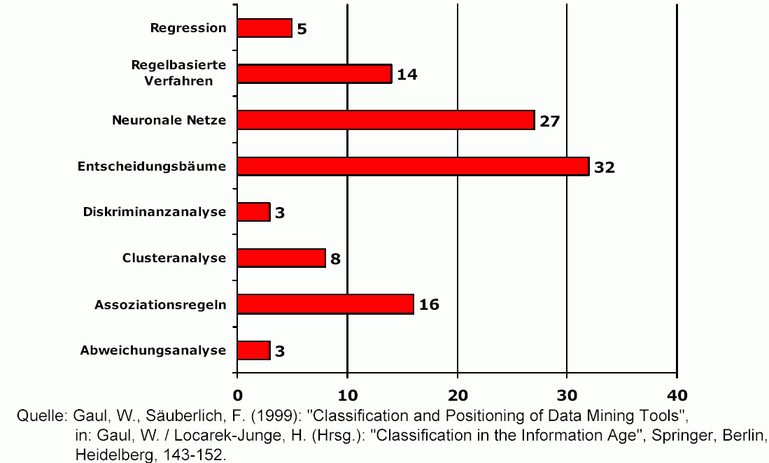
(aus Skiera 2003)

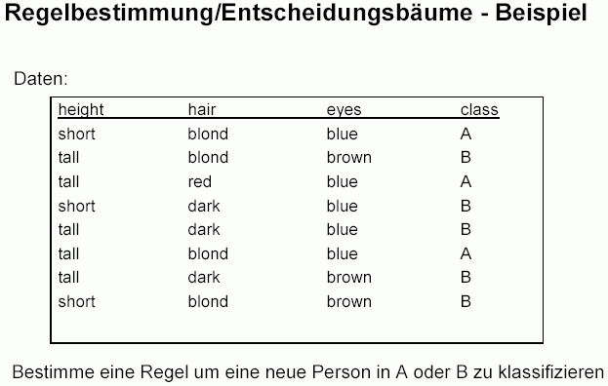

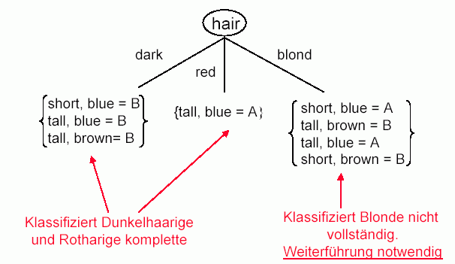

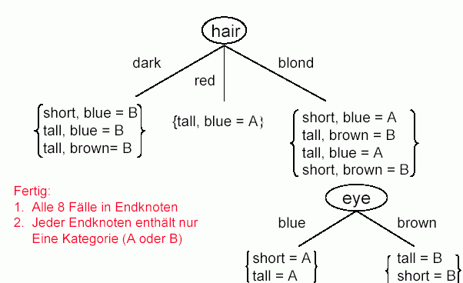
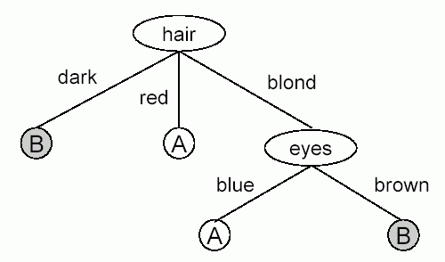

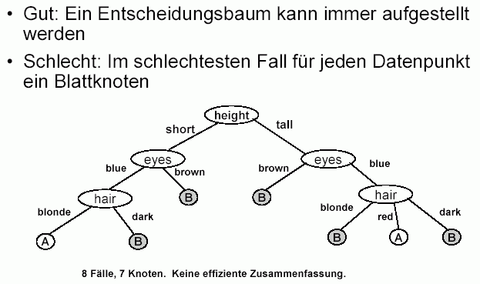

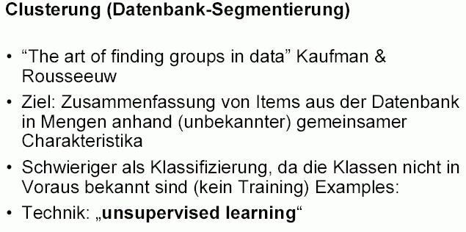
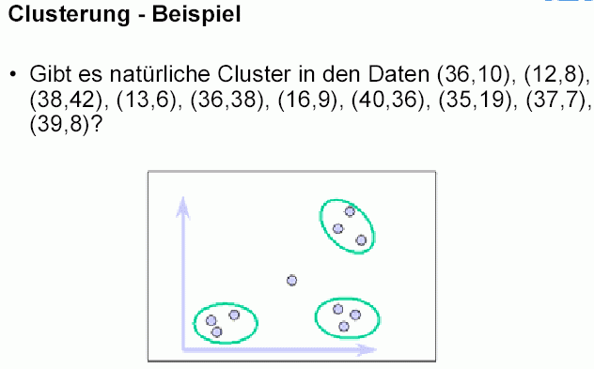

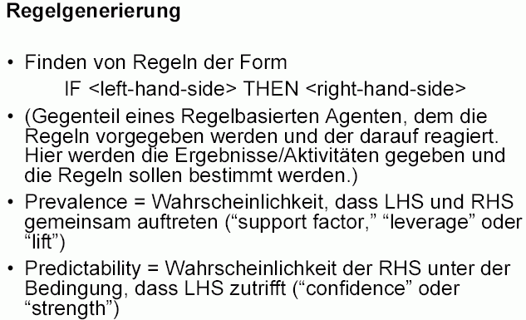

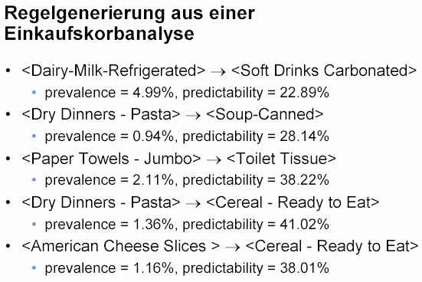

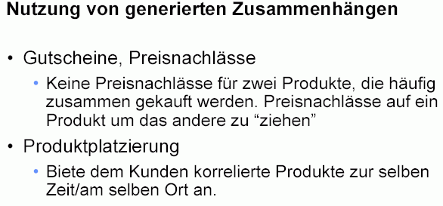

Weitere Data Mining - Ansätze:

statistische Verfahren

- Regressions- und Korrelationsrechnung
- Hauptkomponentenanalyse
- Varianzanalyse
- Zeitreihenanalyse

maschinelles Lernen (KI-Verfahren)

- Begriffslernen
- instanzenbasiertes Lernen
- induktive logische Programmierung
- Bayes-Klassifikatoren
- support vector machines
- künstliche neuronale Netze
- genetische Algorithmen

